روز هفتم : سلامت مردا ن و رعایت ایمنی در ورز ش ویژه هفته سلامت مردان

ضرورت توجه به سلامت مردان
سلامت مردان یکی از جنبه های بنیادین سلامت جامعه است، چون مردان معموًلاً نقش فعالی در خانواده و محیط کار دارند و حفظ سلامت جسمی و روانی آ نها بر کیفیت زندگی خود و اطرافیانشان تأثیرگذار است. یکی از مهمترین عوامل در حفظ و ارتقای سلامت مردان، ورزش منظم و ایمن است.
نقش ورزش در ارتقائ سلامت مردان
پیشگیری از بیماریهای مزمن:
فعالیت بدنی منظم خطر ابتلا به بیماریهای قلبی–عروقی، دیابت نوع ۲، چاقی و فشار خون بالا را کاهش میدهد.
افزایش سطح تستوسترون و سلامت جنسی:
ورزش متعادل و خواب کافی به تعادل هورمونی کمک کرده و عملکرد جنسی را بهبود میبخشد.
ارتقائ سلامت روان و کاهش استرس:
فعالیت بدنی باعث ترشح اندورفین (“هورمون شادی”) شده و در کاهش اضطراب و افسردگی مؤثر است.
پیشگیری از پوکی استخوان و ضعف عضلانی
به خصوص با افزایش سن، تمرینات قدرتی از افت توده عضلانی جلوگیری میکنند. کنترل وزن و افزایش سوخت وساز بدن
فعالیت بدنی باعث مصرف کالری و جلوگیری از تجمع چربی به ویژه در ناحیه شکم میشود. چاقی شکمی یکی از عوامل خطر اصلی بیماریهای قلبی و دیابت است. ورزش همچنین به تنظیم قند خون کمک میکند.
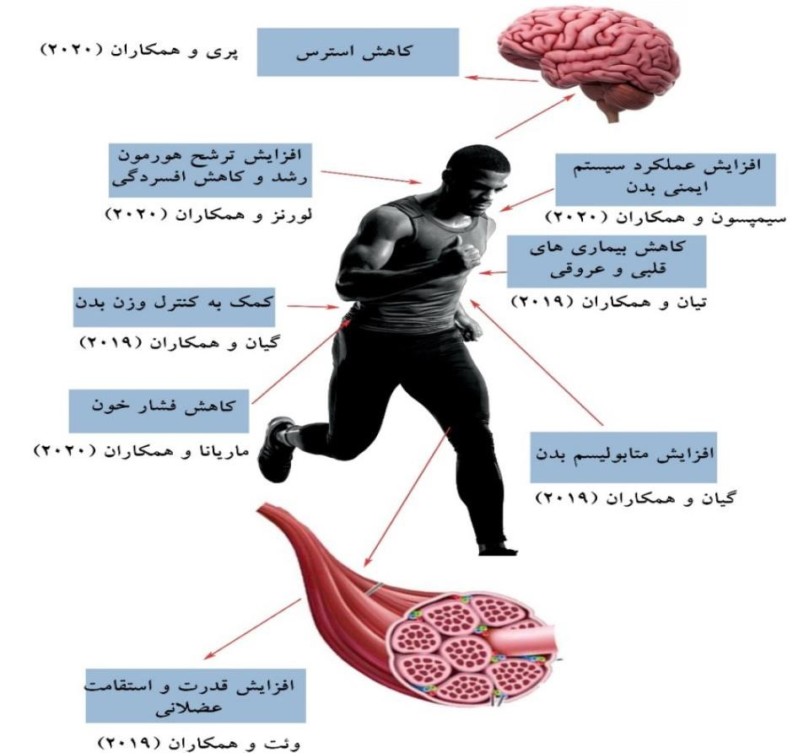

:(Sports Safety) تعریف ایمنی ورزشی
ایمنی در ورزش به مجموعه اقدامات،دستورالعملها و استانداردهایی گفته میشود که؛ با هدف پیشگیری از آسیب های ورزشی، حفظ سلامت جسمی و روانی ورزشکاران و کاهش خطرات احتمالی اجرا میشود .
بر اساس تعریف ارائه شده توسط WHO، فعالیت بدنی ایمن فعالیتی است که؛ با توجه به شرایط جسمانی فرد، محیط و تجهیزات و به منظورکاهش خطرات احتمالی اجرا میشود. بخش زیادی از این آسیبها قابل پیشگیری هستند.سالانه میلیونها آسیب ورزشی در جهان رخ میدهد بیشترین آسیبها شامل پیچ خوردگی، کشیدگی عضلانی و ضربه به مفاصل است.

توجه به موارد و نکات مهم در ورزش ایمن برای مردان
برای بهره مندی از فواید ورزش بدون خطر آسیب، رعایت چند اصل کلیدی ضروری است:
- گرم کردن و سرد کردن مناسب:
۵ تا ۱۰ دقیقه گرم کردن قبل از تمرین و حرکات کششی سبک در پایان هر جلسه ضروری است.
- انتخاب ورزش متناسب با سن و شرایط جسمی:
برای مثال، دویدن های طولانی یا وزنه های بسیار سنگین برای افراد میاسال یا دارای سابقه بیماری قلبی مناسب نیست.
- استفاده از تجهیزا ت ایمنی و پوشاک مناسب:
کفش ورزشی مناسب، لباسهای تنفس پذیر و ابزار محافظتی مانند زانوبند یا مچ بند از آسیب جلوگیری میکند.
- هیدراتاسیون (نوشیدن آب کا فی):
حتی کمبود جزئی آب در بدن میتواند عملکرد ورزشی را کاهش دهد و احتمال گرفتگی عضله را بالا ببرد.
- توجه به علائم هشداردهنده مانند درد قفسه سینه یا سرگیجه
درد غیرعادی یا خستگی مفرط نشانه ای است برای توقف و استراحت، نه ادامه ی تمرین.
- بررسی وضعیت پزشکی قبل از شروع ورزش شدید:
مردان بالای ۴۰ سال یا دارای سابقه بیماریهای قلبی بهتر است قبل از شروع برنامه ی جدید با پزشک مشورت کنند.
- تغذیه متعادل بعد از ورزش:
ترکیب پروتئین و کربوهیدرات سالم به بازسازی عضلات و ذخایر انرژی کمک میکند.
- مدیریت شدت و نوع ورزش
- شروع با شدت کم و افزایش تدریجی
- ترکیب ورزشهای هوازی (پیاده روی، دوچرخه سواری) با تمرینات قدرتی (وزنه سبک، کش های مقاومتی)
- توجه ویژه به عضلات کمر و زانو برای پیشگیری از آسیب های شایع در مردان

خطرات ورزش غیرایمن
چنانچه ورزش و فعالیت بدنی بدون آمادگی قبلی و رعایت اصول ایمن انجام شود، میتواند موجب آسیب های جدی در سسیتم اسکلتی عضلانی و قلبی عروقی گردد.
- برخی از مهمترین خطرات عبارتند از:
- کشیدگی و پارگی عضلات
- آسیب رباط زانو
- کمردرد مزمن
- التهاب مفاصل
- بی نظمی ضربان قلب در افراد مستعد

استفاده از وسایل و تجهیزات ایمنی در حین ورزش
- استفاده از تجهیزات ورزشی معیوب میتواند منجر به آسیب دیدگی شود .
- محیطهای کثیف و آلوده میتوانند باعث انتقال بیماری شوند .
- ازدحام جمعیت در باشگاهها میتواند خطر برخورد و آسیب دیدگی را افزایش دهد .
- عدم نظارت کافی مربیان بر ورزشکاران میتواند منجر به بروز آسیبهای جدی شود.

توصیه های کاربردی سبک زندگی سالم
پیاده روی با شتاب متوسط و به مدت 30 دقیقه را به عادت روزانه تبدیل کنید.
به جای نشستن طولانی، هر یک ساعت چند دقیقه حرکت کنید.
ورزش را به برنامه ثابت هفتگی تبدیل کنید.
از رقابتهای ناگهانی و سنگین خودداری کنید.
تغذیه سالم شامل میوه، سبزیجات و کاهش نمک را رعایت کنید.
خواب کافی داشته باشید.
فشار خون و قند خون خود را سالانه بررسی کنید.

نتیجه گیری کلی
ورزش و فعالیت بدنی زمانی مؤثر و ارزشمند است که آگاهانه، ایمن و منظم انجام شود. مردان با رعایت اصو ل سلامت، نه تنها از آسیبها مصون میمانند بلکه میتوانند، سا لهای طولانی از جوانی، قدرت و نشاط خود بهره مند شوند.

❖ منابع علمی معتبر
World Health Organization – Guidelines on Physical Activity
Centers for Disease Control and Prevention – Physical Activity and Health
وزارت بهداشت، درمان و آموزش پزشکی جمهوری اسلامی ایران – گزارش بیمار یهای غیرواگیر

